行政院所屬各機關因公出國人員出國報告書
（出國類別：其他）

2010年美國訓練與發展協會研討暨博覽會

服務機關：行政院主計處電子處理資料中心
姓名職稱：林家鳳
派赴國家：美國芝加哥
出國期間：民國99年5月15至5月22日
報告日期：民國99年8月
出國報告摘要
報告名稱：2010年美國訓練與發展協會「ASTD 2010 International Conference & Expo.」研討暨博覽會
主辦機關：行政院主計處電子處理資料中心
出國人員/服務機關/職稱：林家鳳，詳如內文名冊
出國類別：其他
出國地區：美國芝加哥
出國期間：民國99年5月15至5月22日
報告日期：99年8月
分類：訓練/數位學習
內容摘要：
為強化培訓政府機關資訊人才，除積極提升資訊技術技能外，在面對國際競爭環境下，可吸取國外相關經驗及作法，規劃政府部門整體性資訊人才培訓目標及計畫。爰此，藉由參與ASTD舉辦「2010 國際會議及展覽」前往芝加哥學習國際訓練趨勢及實務，並與國外相關領域學者專家進行交流，人力資源管理相關專業知能，將有助於提升公部門資訊技能訓練質與量之推動。本次由自強基金會籌組 「2010 ASTD會議—台灣研習團」，參加ASTD 2010 國際會議及展覽教育訓練，拓展國際視野及增進國際交流的經驗，並學習國際最前瞻與創新的訓練趨勢及實務，研討會內容豐富包含五大領域與多場次教訓練研討會。
目錄
壹、 前言 1
貳、 ASTD會議簡介 2
參、 參訪芝加哥商業交易所 2
肆、 訓練行程及課程表 3
伍、 訓練內容紀要 4
一、 課程簡介 4
二、 數位學習的發展與走向社交學習 5
三、 「OK超商」獲頒ASTD際競賽全球人才發展國際獎項 6
四、 發展政府機關策略性人力資源管理 7
陸、 心得與建議 9

- 前言
為強化培訓政府機關資訊人才，除積極提升資訊技術技能外，在面對國際競爭環境下，不可乎視軟實力(soft skills)的重要性力。與國外先進國家相比，我國培訓公務資訊人力，可吸取國外相關經驗及作法，規劃政府部門整體性資訊人才培訓目標及計畫。爰此，藉由參與ASTD舉辦「2010 國際會議及展覽」前往芝加哥學習國際訓練趨勢及實務，並與國外相關領域學者專家進行交流，人力資源管理相關專業知能，將有助於提升公部門資訊技能訓練質與量之推動。
本次由自強基金會籌組 「2010 ASTD會議—台灣研習團」，拓展國際視野及增進國際交流的經驗，並學習國際最前瞻與創新的訓練趨勢及實務。會議舉行地點在芝加哥，芝加哥又是美國主要的金融、文化、製造業、期貨和商品交易中心之一，另安排企業參訪活動，在人力資源發展的議題作進一步的實務交流。ASTD大會針對新多元時代之熱門議題與人力發展趨勢分成五個領域會議包含教學設計與引導(Learning Design & Facilitation)、學習科技(Learning Technologies) 、人力發展(Developing People) 、解決方案(Implementing Solutions) 、個人發展(Personal Development)。本次研習團由財團法人自強工業科學基金會資深處長徐秀燕擔任團長，參訓人員包括，勞委會舉辦「2009人力創新獎」贊助獲獎事業單位與個人獲獎，如花旗(台灣)商業銀行、財團法人保險事業發展中心、范揚祝(荷蘭商天遞公司台灣分公司人力資源處處長)、中華電信訓練所、中國石油訓練所、青輔會、人事行政局等相關相關人力資訊業務主管及承辦人員共計26人。
- ASTD會議簡介
ASTD International Conference & Exposition是由世界上最大的職場學習與績效的組織「美國訓練與發展協會 ASTD (American Society for Training & Development)」主辦，此協會成立於1943年，迄今已邁入67個年頭，其中會員來自超過300個國家。本次研討會主要目地是提供與會者參與全球最大國際學習盛會，接觸最新的教育訓練趨勢與實務，大會也邀請全球關心在職學習與從事教育訓練之學者專家做主題演講，讓與會者親炙世界大師級風采，本次會議邀請知名趨勢寫手丹尼爾‧品克 (Daniel H. Pink)、社群技術和Web 2.0領域的頂尖分析師李夏琳 (Charlene Li)等知名講者作主題演講。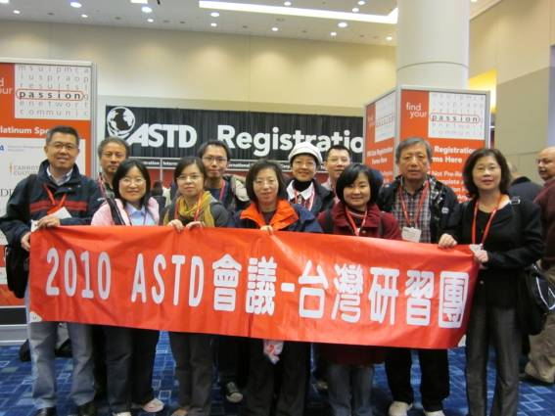
參與學員合影(攝於2010 ASTD研討暨博覽會)
- 參訪芝加哥商業交易所
美國芝加哥商業交易所是美國最大的期貨交易所，創立於1874年。以金融期貨為主力商品，在1981年首先推出歐洲美元(Eurodollar)以現金結算的短期利率期貨，而後又成功推出最具代表性的S&P500股價指數期貨。堪稱是美國最重要的金融期貨交易中心。除了金融期貨之外，也有農產品期貨，其中最有名的是活牛(Cattle)期貨。有志從事國際金融投資的投資人，一定不會在CME的交貨所中缺席。在5月19日參訪的過程中，CME接待人員除了簡述該公司人力資源發展策略外，亦介紹CME組織如何成功培育一位頂尖的期貨交易員，服務客戶等訓練活動外，也帶領我們參觀正在熱絡中期貨交易工作職場感受緊張氣氛，不時可以看到交易員與客戶間手勢暗號的溝通方式。
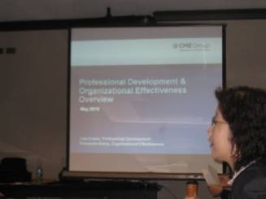
人力資源發展策略簡報
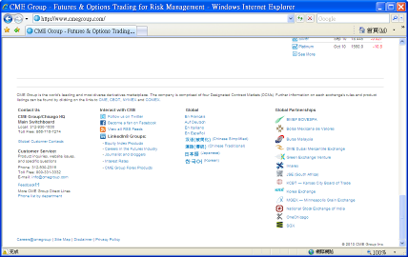
美國芝加哥商業交易所擅用社交工具(如Twitter、Facebook、RSS Feeds、LinkedIn)，與客戶相互溝通。
- 訓練行程及課程表
日 期 | 行 程
5/15 | 台灣桃園國際機場
5/16-5/19 | 美國芝加哥，參加2010ASTD研討暨博覽會  (地點：McCormick Place West Building)
5/20 | 企業參訪活動  (芝加哥商業交易所CME/Chicago Mercantile Exchang Group)
5/21 | 訓練資料整理與討論  美國芝加哥飛返台灣
5/22 | 飛抵台灣

- 訓練內容紀要
- 課程簡介
2010年美國訓練與發展協會(ASTD)規劃以新多元時代之熱門議題與人力發展趨勢分成五個領域會議包含在(1)教學設計與引導(Learning Design & Facilitation)包括各個方面的發展，包括勞動力的表現，領導才能和管理發展，人才管理和指導。以及工作跨越國界，文化和代建築隊。(2)學習科技(Learning Technologies)包括變更管理，性能改善，投資回報率，使商業案例學習，和繼任規劃。全球和經濟問題以及企業的社會責任等。(3)人力發展(Developing People)主題包括：基礎的設計，成人教育，促進技能，測量與評價學習，與學習遷移。在外地的新趨勢，也包括諸如非正式學習，設計了多代，腦與學習。(4)解決方案(Implementing Solutions)以往稱為“E-Learning”匯集了的許多方面的學習使用所有現有的技術手段。其中一些是：使用遊戲及模擬(Using Games & Simulations)，混合學習(Blended Learning)，非正式學習(Informal Learning)，社會媒體(Social Media)，虛擬世界（Virtual Worlds）和Web 2.0。(5)個人發展(Personal Development)，包括對網絡事業建設者，採訪，寫作和恢復。其他議題包括：諮詢服務技巧，領導技巧，壓力管理，商業觸覺，和教練。

- 數位學習的發展與走向社交學習
以五大領域研習之一解決方案(Implementing Solutions)中略述Dr. Marc J.Rosenberg主講「數位學習的發展與走向社交式學習」議題，Dr. Marc J.Rosenber，在組織學習，e-learning的知識管理和服務表現的改善的專業講師及教育領域的專家。提到「Web 2.0」是一套工具和程序，任何人都可以輕鬆地創造或處理數位內容和與他人合作，不需要透過任何特殊的撰寫程式的技能。在美國社交工具(social media)應用案例有超過 90％的Y世代都在時時刻刻使用網絡資源、80％的公司使用Linkedln尋找員工、80％的Twitter的運用在移動式設備上(mobile device)、YouTube是全球第2大的搜索引擎含有比十億更多影片、維基百科有超過130億，還有超2億部落客、iPod應用程式在近90個月期間增加10億多筆被下載，分享蒐集資訊，予以佐證Web2.0大量在網際網路上運用案例。
進入職場後的學習分為「正式學習 formal Learning」及「非正式學習 Informal Learning」，而非正式學習佔了整個訓練的 95% 以上。現在的早安，已經變成，種田了沒？社交工具(Social Media)及微網誌(Microblog)正以一股無名火延燒整個網路。這主題，相當的清楚易懂，「Social Learning Gets Real」社交式學習即將來臨。
社交學習(Social Learning)就是藉由網路社交環境，讓以往少數的領域專家，擴大成為全球的領域愛好者共同的討論。而在這個環境，分享成了最大的原動力，每個人堅持著自己對內容的愛好，貢獻一己之力，藉由少數的SME可以作把關，讓整個活動能夠時時修正。最後一欄，團結力量大，更為整個 Social Learning 作了一個完美的詮譯。當學習，從一個人的學習轉換到，一群人的學習學習的力量，就因此而產生，其中的界定並沒有數位與實體之間的差異。一個部落的形成，有兩個重要的條件，想法與溝通管道(取自於「部落:一呼百應的力量」)，而Social Media正扮演著溝通的管道，歐美的 Twitter 及亞洲的 Plurk ，沒有什麼是最好，只有會不會用。
而網路上的學習社群讓「學習」這件事變的更加有趣，學習社群是一個知識、經驗、生活等分享與儲存的地方，善用網路上的學習社群，的確讓我們能夠更快的獲取知識，但方便又快速的優點後面，卻也隱藏了許多的隱憂，科技的使用真的要很小心，錯誤不實的消息也很多，需要使用者運用智慧去篩選過多及爆炸的知識，才能使網路上的學習方式獲得更好的效果。總之，如何透過社交網站發揮學習社群的影響力，讓知識與經驗迅速累積，讓數位學習發揮正面的教育意義，提升學習的成效，這才是最終的目的。
- 「OK超商」獲頒ASTD際競賽全球人才發展國際獎項
在本屆博覽會最令人興奮，莫過於台灣之光「OK超商」於5月17日首獲頒ASTD Excellence in Practice Awards國際獎項最佳學習成效類銅牌獎項。人才發展專案推手「OK超商」周玉芝經理代表接受此殊榮。OK超商總經理張宏豪表示，業績的成長是整個公司資源投入的綜合成果，但是e-Learning在其中扮演著很好的催化劑角色。而在OK超商參與國際的競賽中，透過育碁a+LMS 學習管理系統平台系統穩定的應用與支援，促進整體應用成效，協助拿下ASTD Awards國際獎項的肯定。與周經理及育碁平台楊總經理共同討論了如何精進自身的專案，了解OK超商除了透過育碁的專業顧問協助外，去年（2009）與資策會合作創新應用e-Learning 2.0的學習概念，共同合作寫成「New Product Promotion，Monthly Promotion and Pre-Sale Training」提案，即獲肯定得獎。肯定OK超商在數位學習的應用上具備完整的經驗，且明確連結企業營運績效，貢獻出訓練成效的水準。
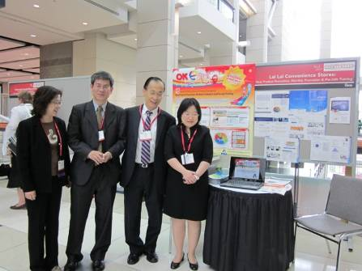
「OK超商」人才發展專案推手「OK超商」周玉芝經理代表
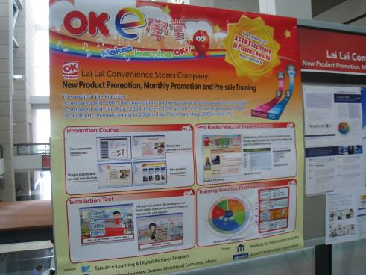
創新應用e-Learning 2.0的學習概念

- 發展政府機關策略性人力資源管理
在高度競爭的二十一世紀中，人力資源是一個國成敗的關鍵，而政府的公務員素質是決定能否提昇國競爭力的重要因素，因此如何使得行政機關充分發揮人力潛能，不可乎視重要課題。現在體制下以被動、消極的人事行政或人事管理的概念似乎沒有辦法落實此一功能。因此，不論是公共組織或企業組織早已「人力資源管理(Human Resources)」來取代「人事行政」與「人事管理」。所謂「人力資源管理」是採用策略途徑，來管理組織內的人力資源，以協助組織達成目的，它強調組織內的人員是重要的資產，必須有效的管理和發展能力和潛能(陳金貴，民84)。「人力資源管理」的策略是依照組織整體策略所發展出來，配合組織內其他資源的運用，共同完成組織的目標。
人力資源管理是策略取向，強調人力資源管理在組織整體經營中所應有的配合，重變革管理與人性管理，依組織利益與員工需求作彈性處理，是屬於預警式的管理模式，著重於防患未然，協助組織健全體質，以確保永續經營目標達成。而人事管理是作業取向，強調人事管理本身功能的發揮，偏重規章管理，依人事管理有關規定照章行事，是屬於反應式的管理模式，著重目前問題的解決或交辦事項的執行。策略性人力資源管理，為運用規劃方法、人事管理與設計應建立在任用政策與人力策略上，人力資源管理的活動與政策應配合組織的策略、組織的員工應視為達成組織競爭優勢的策略性資源。若是一個沒有策略的人力資源管理則是被動的、短視的、漠視組織策略，以及受限於法規與制度的束縛，且只能關注一般的員工，這正是目前政府機關人力資源上的缺失。
就管理的層面，人力資源管理具有下四功能：(1)晉用功能：始於策略性人力資源規劃，以確定組織的策略目標及人員需求，以平衡組織、人員間的供給與需求。當然也包含員工的招募與甄選，以及對員工的指導。(2)發展功能：包括員工訓練，強調員工技能的發展；員工發展，著重員工知識的獲得與強化；組織發展，意指促住組織的轉變；生涯發展，目的在連結個人的長程目標與組織需求。(3)激勵功能：首先應確認激勵技術的恰當與否，其次利用工作再設計、提升工作滿足感、降低員工疏離感，落實績效評估、回饋員工、連結報酬與績效等來達到激勵的目的。(4)維持功能：著重在提供適宜的工作條件，維持員工對組織的認同。因此必須提供有效的福利制度、建立安全與健康的工作環境，同時確保溝通管道的暢通。
為因應組織外環境的挑戰與行政院組織改造內變革的需求，政府機關未來人力資源應首重發展，其一為教育，意指員工在就職後規劃未來的生涯，所進行的發展性教育；其次為訓練，針對員工目前工作所需要的知識、技能與態度加以訓練。
人力資源發展的工作不只是個人及組織的事，更是政府的重要施政課題，因此，政府在規劃政府機關的人事政策時，不能只考慮公部門的人力需求與培育，而應從更廣義的角度，全面性的規劃公、私部門的人力發展，使得人才得以相互交流，各安其位、各盡其才。
要達到人力資源發展的目的，最重要的就是如何藉助於教育與訓練一項功能，使公務人力得到最佳的運用。人力資源發展的範圍區分為包括3個活動領域：訓練(Training)、教育(Education)、發展(Development)。其定義如下：
(1)訓練(Training)：針對學習者目前工作所進行的學習。為改善員工目前的工作表現，或增進即將從事工作的能力，以適應新的產品、工作程序、政策、和標準等，以提高工作績效，其對工作的影響是立竿見影的；在性質上雖是一種花費，同時也可視為投資。
(2)教育(Education)：針對學習者未來工作所進行的學習。是欲培養員工在某一特定方向或提昇目前工作的能力，以期配合未來工作力的規劃，或擔任新工作、新職位時，對組織能有較多的貢獻。對於公部門的公務人員而言，比較強調在成為一位公務人員之前，應該具備什麼樣的教育背景、專業能力，才是政府所需要的人才，其吸引至政府服務。但是從廣義而言，教育也應該包括現職人員的教育或培育，以為組織、個人未來發展之所需，因此，嚴格來說，公務人員的進修就是一種教育的功能，其目的不在對目前的工作技術加以精進，而是對未來提供一種發展的潛能，機關與主管應該對其加以鼓勵，其積極的提供各種可能的管道。
(3)發展(Development)：不是針對學習者工作所進行的學習，其目的在獲得新的視野、科技和觀點，使得整個組織有新的發展目標、狀態和環境；除了組織發展外，也包括個人的發展，培養繼續學習的意願，具備自我發展的能力等。
這3項活動在理論上各有不同的目的與功能，「訓練」適用於新進人員，各階層內接掌新工作者，最主要的目的在增強與目前工作有直接關係的能力；「教育」在就業前泛指個人長期接受的人格、專業養成教育，就業後則適用於各階層將晉升、轉換、或添加新工作者對未來發展性需要的培育；「發展」則包括個人與組織二方面，貫穿整個組織體系，適用於全體員工。然而，在實際的應用上，由於三者目標一致、功能重疊、實施過程交錯，因此，經常不易嚴格的區分開來，而是同時進行。
從人力資源發展與組織的關係來看，人力資源發展的目的在使人力素質提高並獲致有效的運用，以成為機關組織發展的基礎，一方面須顧及個人在永業化過程中的能力及其任職的發展（如陸續升遷與成就），另一方面亦須兼顧機關組織的利益與其管理目標的達成，故個人與組織的發展包括組織群體與個人自我的目標、需求、利益及成就相輔相成。也就是說，人才訓練與培育及人力發展方案，都需符合組織的需求及未來發展的目標。
- 心得與建議
ASTD每年舉辦研討暨博覽會，對於辦理教育訓練業務的政府單位，除了教育訓練課題外，值得我們學習觀摩之長處，個人覺得有二項，(1)建立全球社群平台：透過每ASTD年度盛會作為您的年度培訓和發展團聚。每年你會看到老朋友，熟悉的面孔，和無數的機會，建立新的關係。ASTD的參加者提供了多種方式進行連接，但最好的機會，仍然出席會議。了解其他的交流機會。(2)新企業責任：除了邀請全球知名演講者共襄盛舉，還有嶄新的功能。首先，the internatioal lounged is now called the global village(地球村)，是除了各展示、研討會場外，提供各國菁英相互聯誼地方。另一項巨大的成功而Paperless Session Handouts 無紙化會議講義，停止使用印刷品的印刷會議。是許多行業和組織的非常積極採取了類似的政策，在環保愛地球，減少廢物方面，作為服務於社會。本中心在辦理教育訓練方面，一直以來默默耕耘努力，兼持不斷創新求變，從擴大混成式教學提升訓練的質與量，亦為節能減碳政策，從早期的紙本講義提供電子檔，今年更是從精簡作業流程方面，從紙本簽到發展到自動化簽到系統，為環保愛地球盡一份微薄之力，沒想到我們努力的目標，也與國際上交軌。
參與本次研習團包含「2009人力創新獎」優秀人力資源管理經理人，這些經理人具「重視員工的在職訓練與進修」的共同特性。這些企業或經理中，有的重金從國外引進極具創意的訓練課程；有的則建立「教師資料庫」，洽請安排各領域的專業師資為員工們充電；有的企業把最高層主管到第一線員工，全都納入進修訓練；有的則自行研發工作能力檢定，以提升員工職能並納入升遷考核指標。在在顯示人力創新、素質提升，將帶給企業豐碩的回饋。業界經驗可作為政府人力再造借鏡。然而政府傳統人事行政管理功能已無法適應時代需求，未來應以更積極之人力資源發展觀念，促進公務員之知識生產、創造與分享意願。

